

UNIVERSIDADE FEDERAL DE SANTA CATARINA
EEL5105 – Circuitos e técnicas digitais
TURMA 0132B

TÍTULO
Relatório de atividades da aula(1) realizada em 20/03/2008

Matheus Bratfisch

Florianópolis, 10 de março de 2008.

INTRODUÇÃO
Neste laboratório aprendemos que circuitos digitais são feitos por dispositivos eletrônicos que podem assumir dois valores de tensões diferentes que representam dois níveis lógicos. Os circuitos utilizados são TTL e são alimentados por 5V e seus níveis lógicos são definidos da seguinte maneira:

Entrada - 0 a 0.8 volts --- nível lógico 0
- 2.0 a 5.5 volts --- nível lógico 1
Saída - 0 a 0.4 volts --- nível lógico 0
- 2.4 a 5.0 volts --- nível lógico 1
[1]

Também vimos o funcionamento das portas lógicas ou, “e” e não.

2. objetivos
Tinha por objetivo ensinar conceitos essenciais e introduzir as portas lógicas como ou, “e” e não.

3. Desenvolvimento
3.1 Porta ou e sua tabela verdade
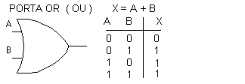

3.2 Porta “e” e sua tabela verdade
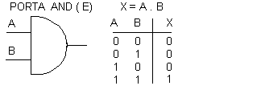

3.3 Porta não e sua tabela verdade
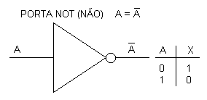

3.4 Porta ou exclusivo e sua tabela verdade
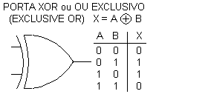
3.5 Tabelas verdades da função lógica:
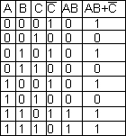
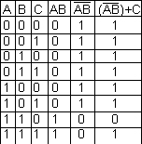

5. conclusões
Concluímos então que os níveis lógicos são definidos como nos foram passados e que as funções funcionam realmente como descritas, comprovadas pela tabela verdade e por experiência pratica.

6. bibliografia OU REFERÊNCIAS BIBLIOGRÁFICAS
[1] Imagens copiadas - http://wwwusers.rdc.puc-rio.br/rmano/ptlog.html

